关于2022年度报废车辆和民爆器材项目资金的绩效
评价报告

一、项目基本情况
（一）项目概况：
为加强资金管理，提高财政预算项目资金使用效率，加强对项目管理与监督，对2022年度拨付的民爆器材与报废车辆项目开展绩效评价。高安市物流产业发展服务中心领导小组下到高安市瑞安民爆器材专营有限公司督促公司加强安全生产责任制及安全管理制度的实施，加强民爆器材的生产销售安全措施，监控爆炸物的流向，督促公司组织员工参加全国安全知识竞赛安全生产月测试，平时经常学习有关安全法制，增强应急意识，有效防范化解安全重大隐患，促进安全生产形势保持稳定。另外督促报废车收购公司规范收购报废车辆，防止报废汽车和拼装车上路行驶，维护道路交通秩序，保障人民生命财产安全，保护环境，加强循环经济。
- 项目绩效目标
总体目标是根据相关文件精神年度巡查次数为24次以上，安全生产事故为0，促进资源的再利用。
二、绩效自评工作开展情况
在绩效评价工作中，我办严格按照高安市财政局关于县级部门开展单位自评及部门评价工作的通知的相关工作要求，扎实开展好绩效评价工作。
（一）绩效评价的目的、对象和范围
本次部门绩效评价主要包括项目绩效目标设置的合理性、产出指标、效益指标、满意度指标，为加强管理所制定的相关制度、制度执行情况、采取的措施、绩效目标实现程度以及所产生的社会、经济效益等。
通过绩效评价旨在督促相关单位进一步规范完善项目资金的使用和管理，并考核项目在一定期限内达到的产出与效益，为今后提高专项资金使用的财政绩效提供借鉴。
（二）绩效评价原则、指标体系、方法及标准
（1）评价原则：以项目绩效产出及效益为侧重，运用科学合理的方法，按规范程序对项目绩效进行客观、公正反映，并与项目预算安排、政策调整、改进管理实质性相挂钩，评价结果依法依规公开，接受社会监督。
（2）评价主要指标体系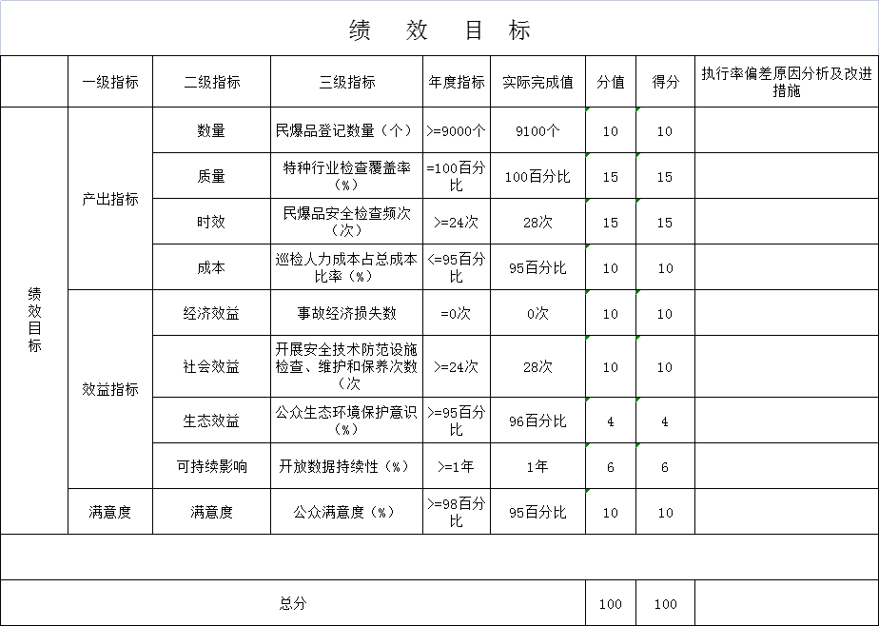

（3）评价方法：采用定量与定性评价相结合的比较法
（4）评价标准：采用的标准形式为计划标准。
（三）绩效评价工作过程
一是前期准备。我办安排办公室牵头、明确专人负责，并由相关人员成立了项目资金绩效评价工作组，开展文件精神学习与培训，明确了工作职责，制定了评价方案，细化了组织实施步骤和环节安排等内容，确定了实施时间。
二是具体实施。通过查看财务凭证，汇总计算等方式，对车辆报废与民爆器材管理经费项目开展绩效评价工作，于2022年12月31日前完成绩效评价工作并填写自评表格和自评报告。
三、综合评价结论（附相关评分表）
2022年度民爆器材与报废车辆资金使用如期实施，绩效指标全部完成，产生了良好的经济和社会效益，有力助推了2023年我办工作平稳发展。
四、绩效评价指标分析
（一）项目资金使用及管理情况
1.项目资金安排落实、总投入等情况分析。
2022年度民爆器材与报废车辆资金预算0.5万元，实际拨付使用0.5万元。
2.项目资金管理情况分析。
项目资金的使用严格按照规范流程开展，预算支出0.5万元，实际支出0.5万元，均为财政拨款资金，执行完成率100%。其中公车租赁费0.1万元，占项目支出的20%，宣传资料费0.2万元，占项目支出的40%，办公用品费0.2万元，占项目支出的40%。
（二）绩效指标完成情况分析
2021年度项目资金成本控制良好，全部控制在预算以内；预算支出0.5万元，实际支出0.5万元，均为财政拨款资金，执行完成率100%。该项目主要是对报废车辆和民爆器材的管理，社会效益方面加强和维护了安全生产，保护生态环境，可回收物资得以重新再利用。社会效益良好。
（三）项目效益情况
因该项目主要是对报废车辆和民爆器材的管理费用，所以严格按照财经管理制度落实项目资金支出，按照一般财政拨款进行管理、执行和监督。在实施过程中群众满意度良好。
五、相关建议及下一步工作措施
1.因该项目主要是对报废车辆和民爆器材的管理费用，所以严格按照财经管理制度落实项目资金支出，但是项目资金的额度偏低，跟不上社会经济的飞速发展，建议该项支出能有所增加，更好的发挥本单位的职能作用，为特殊行业贡献力量。
2.加快项目资金的拨付，提高项目实施力度，完善项目实施的规范性，对项目及时督促落实。
附件：

